【城市風情簡介】
■純樸清邁‧北方玫瑰
清邁市位於曼谷北方710公里，地處海拔305公尺高的山谷，四面環山，總面積共有二萬多平方公里，平均氣溫為攝氏25.5度，舒爽宜人。清邁市是泰國第二大城，是泰國史上第一個獨立國家～蘭納泰王朝的首都。建城至今已有700多年，保有許多的文化遺產。長久以來，清邁市就有著”北方玫瑰”、”曼谷市的後花園” 以及”藝術建築之寶殿堂”之美喻。清邁四面環山、氣候涼爽、舒適宜人，吸引大批西方遊客前往度假。純樸寧靜的泰國北部四城，擺脫了戰火沸騰的過去，保留憾動人心的古老王朝遺跡和繽紛細緻的手工藝品，曾經戰火的邊疆交界~金三角、緬甸大其力村，山區部落少數民族的特異生活文化著稱於世…等，遠離塵囂的泰北……唯有您親身感受，才能體驗出這邊陲之地的美麗。
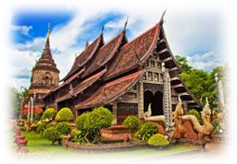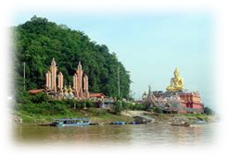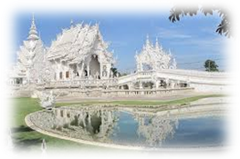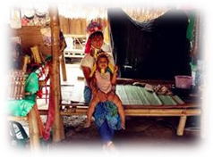
【行程特色】：
- 訪古城~濃蘊古都‧新舊輝映‧萬種風情；探祕境~叢林騎象‧體驗人生
▲古城尋幽 — 看著古城牆的磚瓦，仍能遙想當時王城的輝煌時光
◆【大象學校四合一MAE TAENG ELEPHANT CAMP】
◆【少數民族部落巡旅】少數民族部落：長頸族、大耳族、阿卡族、黎蘇族、拉胡族。
◆【雙龍寺】：素帖寺又名雙龍寺，建於1383年，是清邁最重要也最顯著的地標，可俯看整個清邁市及鄉間景緻
◆【美人村】號稱全世界最大的家庭工業，世界傳承的獨門絕技，工藝師傅沿襲著世代相傳技藝，創造出各式各樣的手繪紙傘等藝術品。
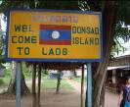◆【金三角公園巡旅：<鴉片博物館+搭乘長尾船遊湄公河+登上寮國島>】安排前往舉世聞名的
【金三角洲】遊覽。前往泰、緬、寮三國領土相銜接的地方，以(湄公、美塞)兩河的交匯，成為三國自然的國界。
【鴉片博物館】參觀。館內展現了鴉片的來歷，及非法毒品對社會的衝擊。<金三角>這三個字本身就會讓人聯想起此處是鴉片及海洛英的量產地，毒品的製造、毒品的交易、邊界、內戰、軍隊、警察及走私。
【搭乘長尾船遊覽湄公河】，觀看兩岸不同的風光，在此更特別安排您前往【登上寮國島】，讓您感受寮國邊境的純僕民風，領略一趟不同的異國風情。
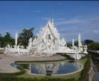◆【清萊玉佛寺】：佛曆1977年，在一次雷電射擊佛寺內一座佛塔時，發現佛塔中隱藏有一尊玉佛，據記載此尊玉佛供奉至今亦歷經221年了！
◆【龍坤藝術廟】
此廟是由泰國著名藝術家–查仁猜師父，花五年多時間所建『泰國風格』的龍坤藝術廟。裡面的藝術精品全都是查仁猜師父及其徒弟們所創造出來的；廟堂外觀裝飾鏡子碎片，山形窗則裝飾著Nagas(多頭蛇和幽冥世界之神祗) 、大象及傘等形狀。內部有查仁猜師父手繪的巨幅佛像壁畫。此廟結合傳統與現代創作的藝術塊寶，展現泰國國寶級藝術家的創意，此廟也成為旅遊的『新地標』。PS.目前內部整修中，僅於外部參觀拍照!!

●清邁蓮花酒店Lotus P.S.K. Hotel Chiang Mai
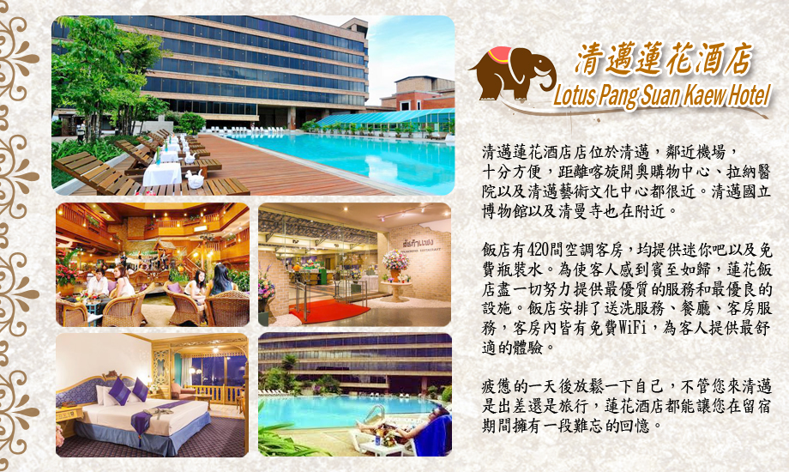

●清萊柚木花園渡假村Teak Garden Spa Resort
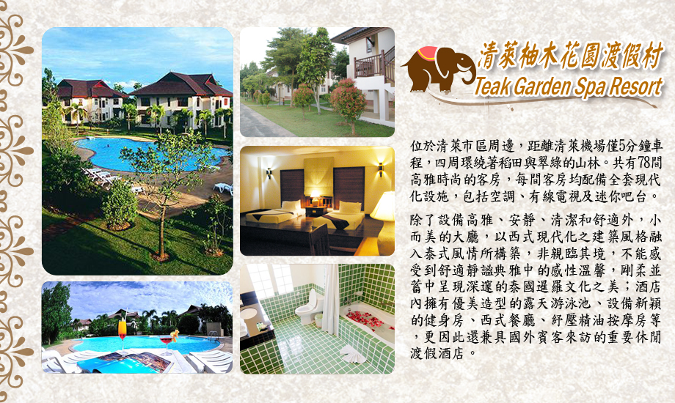
參考航班資訊: ◇搭乘老虎(IT) (全經濟艙180席服務) ◇桃園國際機場第一航廈老虎航空團體櫃檯
夏日班表:自2015年03月29至10月24日止
航空公司 | 航班編號 | 起飛城市 | 出發時間 | 抵達城市 | 抵達時間
台灣虎航  夏日班表 | IT519 | 台北 | 04:45 | 清邁 | 07:40
台灣虎航  夏日班表 | IT520 | 清邁 | 08:55 | 台北 | 13:25

虎航資訊: 開票後,NO SHOW.視同放棄無退票價值.機上無毛毯及視聽服務
本團體含來回20KG行李寄艙10KG手提行李費用及機上輕食餐點+飲料
團體資訊: 團體參團報名訂金每席5000/PAX.
全程車上提供每天一瓶礦泉水，讓您隨時補充水分，隨時保持最佳狀況
購物站4站:珠寶.銀器.燕窩.土產. 團體更改無購物NO S/P +1500/PAX.

第一天 |  | 台北／清邁－精彩市觀－嘟嘟車蘭娜古城(清邁藝術文化館＋建都三王紀念像＋大塔寺＋水果街) 趣味3D動漫藝術畫廊ARTS IN PARADISE(2013年清邁新景點)－雙龍寺(含纜車)－泰式指壓二小時
今日搭乘豪華客機，飛往泰國第二大城市─清邁。清邁建成至今雖有七百多年，可惜許多古蹟卻多有殘破，同時亦還保留有許多的文化遺產，又有“藝術建築之寶殿堂”的稱謂。城內名勝古蹟遍佈，林陰小街，曲徑幽深，廟宇，寶塔林立，護城河水清見魚游，碧波盪漾，煞是宜人。
【嘟嘟車精彩市觀】安排各位貴賓乘來趟古城之旅，起點：從古城三王銅像開始，往清邁古城西門處出發，由遠而近的觀看清邁著名寺廟之一的帕刑寺，經過古城的西門（花園門），順著護城河往南方向前進，到達城堡區停車拍照或品嘗水果，再經過南門，清邁南門傳統市場，再次進入古城
【泰北清邁藝術文化館】另外特別安排清邁藝術文化館（CHIANGMAI HISTORICAL MUSEUM），館內有介紹清邁的歷史由來，介紹了東、西、南、北方護城大門的用途，東門：古時候軍隊入城之門，現為節日慶點的所在地等。西門：古時候出殯或法事所用之門，現為清邁大學現址。南門：古時候外國節使入城之門，現為本地市集，還有一處跳蚤市場。北門：古時候皇族入城之門，現視為吉祥之門。館內還備有PDA中文解說，其二樓尚有多尊唯妙唯肖的神僧雕像讓旅客嘆為觀止。
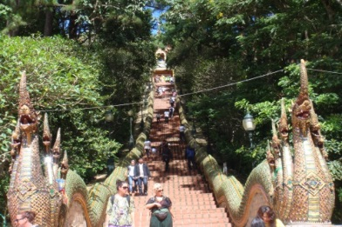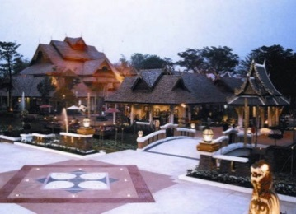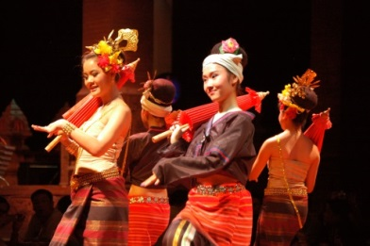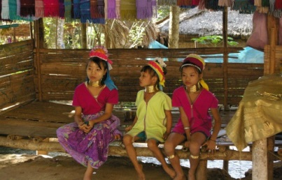
【雙龍寺(含纜車)】為素貼山上著名的佛教避暑勝地，此廟座落在海拔1053公尺的高山上，是一座由白象選址、皇室建造，充滿傳奇色彩的廟宇，傳說有位錫蘭高僧帶了幾顆佛舍利到泰國，高僧們為了怕讓人搶走，便決定將舍利放在白象上，由白象選擇一處可以建寺供奉舍利的福地，白象隨意遊蕩，便在雙龍寺的現址趴下，人們就建了舍利塔，又由於山路兩旁有兩隻金龍守護，所以叫雙龍寺。
【趣味3D幻覺藝術畫廊ART IN PARADISE】於2013年7月全新開幕，清邁第一座3D幻覺藝術館，這座超酷的博物館彙集了許多3D圖畫作品。博物館於2013年7月12日開館，建館者是韓國人Mr. Jang Kyu Suk，館內的作品是由韓國國家前十的職業畫家創作的，並一起建造了這座幻想中的博物館。館內展出的多數為3D效果的作品，一幅幅畫在牆上，栩栩如生，幻覺藝術能讓參觀者有機會接觸並和圖畫融為一體（即“互動藝術”），讓人信以為真，就如同人在畫中。
【泰國古式按摩】泰國古式按摩與中醫的推拿相近，經常按摩穴位也會舒筋活絡，特別安排近兩小時的療程使你強身健體而且神清氣爽，讓您在精采刺激的一天活動後可以有完全放鬆自己愛護自己的享受！備註：但凡 16歲以下的小孩，恕無法安排按摩，因擔心骨骼還在成長階段。
餐食: | 早餐: 機上套餐 |  | 午餐: CNX HILLL或假日花園自助餐 | 晚餐:王府泰式帝王宴(椰子一顆)
住宿: | (CNX清邁) LOTUS PSK 或 LANNA PALACE 或 THE PARK HOTEL或 GREEN LAKE 或同級酒店

第二天 |  | 清邁-湄登大象學校（綠野仙蹤騎大象、叢林竹筏遊河、懷古坐牛車、大象表演）-少數民族長頸族-清萊
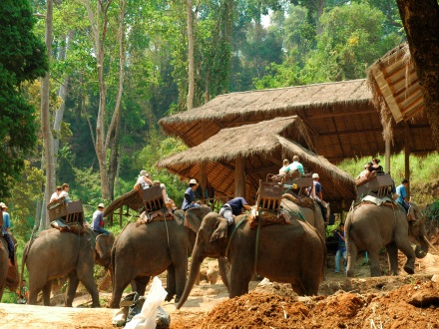【大象學校四合一MAE TAENG ELEPHANT CAMP】給各位貴賓來一趟叢林之旅四合一，首先來到大象學校於此參觀工作人員在訓練大小象的工作的情形並觀看他們所安排的精彩『大象表演』，大象現場作畫表演，欣賞可愛大象自由隨性揮瀷表演獨創的繪畫天份。隨後將您親身體驗『叢林騎大象』絕妙的情趣，穿越叢林，體會古代皇帝用以代步座騎大象，品味越野情趣，此乃是人生一項難得又絕妙的回憶。接著安排各位『乘坐竹筏漂流』（每個竹筏可載6至7個人）來一趟難忘了竹筏漂流泛遊，觀賞寧靜的山谷河川，及周圍叢林美景。接著體驗農家樂『坐牛車』，牛車是昔日鄉下農家的交通工具，隨著時代的進步已早被淘汰和遺忘，但在這裡您可看到或親自享受時光倒流，體驗一下鄉間的牛車之旅，您會感到格外的新奇有趣。(貴賓們別忘了!!在您享受歡樂時光的同時，記得給與為您辛苦服務的象夫.牛車夫及船夫的一些實質上的鼓勵吧!!)
【少數民族部落（長頸族）】，您可見到長頸族的風俗習慣與生活情形。此族群的族人已日益稀少，故更顯現出它們的特別，由於長頸族人古老傳統習性，小女孩七歲開始就需在脖子上套銅圈，且隨著年紀的成長銅圈越加越高，直到結婚為止。
隨後搭乘豪華遊覽巴士，行經快速道路，前往泰北邊境大城【清萊】
餐食: | 早餐:飯店早餐 |  | 午餐: 象園內自助餐 | 晚餐: 金鳳餐廳 中華料理
住宿: | Rimkok Resort Hotel 或 Teak Garden Spa Resort 或 KhamThana Hotel Chiang Rai或同級酒店

第三天 |  | 清萊－金三角遊船(含上寮國島)－金三角鴉片文史館(新館)－美塞邊界(自費大其力THB.1,500元）─湖畔皇太后花園－清萊玉佛寺
【金三角遊船】，順路探訪清盛古城，後繼前往泰﹑緬﹑寮三國領土相銜接的地方，以(湄公、美塞)兩河的交匯，成為自然國界。您將於此處搭乘長尾船遊覽湄公河，觀看兩岸人民生活情形，在此將安排您【上寮國島】，了解寮國人民的生活情形。
【鴉片博物文史館新館】此館展現了鴉片的來歷，非法毒品的衝擊，並提供給學者研究及探討，深具教育意義。“金三角”這三個字本身就會讓人聯想起此處是鴉片及海洛英的量產地，毒品的製造、毒品的交易、邊界、內戰、軍隊、警察及走私。在1988年，斯里娜加琳達皇太后（當今泰皇之先母后），在泰國最北部開始發展“DOI TUNG”計畫，力求改善泰國金三角居民的生活，結束他們對罌粟花謀生的依賴。幾年後，皇太后，又進行另一個計畫，就是教育人民鴉片在金三角及世界各地的來歷以及幫助人民參與抗戰非法犯賣毒品。目地是要讓所有的人了解麻醉性藥物及非法毒品。這不只是住在金三角國界人民所要面臨的嚴重問題，也是世界各地人民所該關注的問題。
備註：逢週一金三角鴉片文史館新館休館，將改由鴉片博物館替代。
【美塞】是泰緬邊界最熱鬧的城鎮，看著緬籍男人穿著紗籠，女人把東西頂在頭上行走的情形。您更可（自費THB.1,500）過中緬邊境前往緬甸大其力城，將安排您搭乘當地三輪車，前往緬甸寺廟，導遊將會詳盡的為您介紹該廟的歷史，接著前往當地市集，琳瑯滿目的異國貨品，將令您流連忘返。
【湖畔皇太后花園】居們為了報答皇太后恩德而命名的湖畔皇太后花園，園中一年四季開著美麗的花朵五彩繽紛，其中紅色的花朵是皇太后最喜愛的。
【清萊玉佛寺】在1991年泰國王室為了慶祝王太后90歲生日，依照原來玉佛的式樣，採用加拿大青玉，運往中國北京雕刻，成為目前在清萊玉佛寺的佛像。
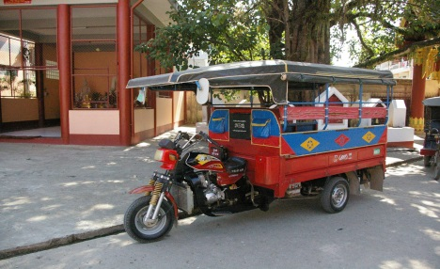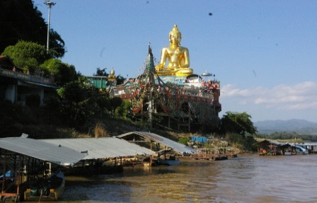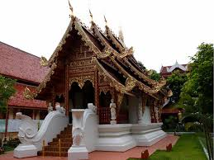
餐食: | 早餐: 飯店早餐 |  | 午餐: SILAMANEE酒店自助餐 | 晚餐:雲園餐廳 或RIMKOK中華料理
住宿: | Rimkok Resort Hotel 或 Teak Garden Spa Resort 或 KhamThana Hotel Chiang Rai或同級酒店

第四天 |  | 清萊－龍坤藝術廟－喃邦(古城馬車遊+百年高腳貴族屋)－彭世洛
本日於酒店內享用早餐，餐後，搭乘豪華遊覽車繼續未完的行程!!
【龍坤藝術廟】由泰國名藝術家「查仁猜師父」花五年多時間所建“泰國風格”的龍坤藝術廟，裡面的藝術精品全都是查仁猜師父及其徒弟們所創造出來的；廟堂外觀裝飾鏡子碎片，山形窗則裝飾著Nagas（多頭蛇和幽冥世界之神祗）、大象及傘等形狀。內部有查仁猜師父手繪的巨幅佛像壁畫。此廟結合傳統與現代創作的藝術塊寶，展現泰國國寶級藝術家的創意，也是此地的新地標。
隨後專車前往南北中樞大城-【喃邦】
【喃邦古城馬車遊】喃邦古城亦稱馬車城，是泰國全國唯一可見到馬車行走之地。於此我們將安排您於此搭乘馬車遊覽古城，感受絕妙獨特的異國風味。並前往百年貴族高腳屋(ＢＡＮ.ＳＡＯ.ＮＡＫ)有一位多金的貴族因兒女們從小就在國外就學，學成後便在國外落地生根，沒有返回清邁的打算，於是他便提供難得一見、富麗豪華的百年高腳屋(全用柚木建築)供人參觀。所得費用均捐給當地須要幫助的人。您可感受到百年高腳屋華而不俗的氣質。
在鄉受豐盛的午餐後，專車續往前往彭世洛，沿途您可瀏覽泰國北部特殊的農舍及古蹟建築令人印象深刻。
【晚間建議自費項目】您可(自費THB400)乘坐人力三輪車遊彭世洛熱鬧的觀光夜市…，夜市內可品賞野味餐，並可觀看不可思議的【飛天空心菜】表演。看著訓練有素的工作人員以疊羅漢的方式，接著由廚神從熱鍋裏丟上來的菜，絕無漏接刺激有趣。
餐食: | 早餐: 飯店早餐 |  | 午餐: 北海餐廳 中華料理 | 晚餐: TOPLAND酒店自助餐
住宿: | TOPLAND HOTEL或同級酒店

第五天 |  | 彭世洛－(碼哈泰大佛寺)－素可泰(歷史公園世界遺產、勝利佛像)－喃邦(野味市場)－清邁
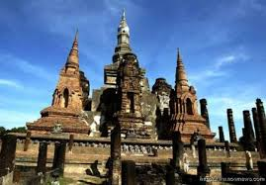早餐後，專車前往彭世洛地區最著名的旅遊重點【碼哈泰大佛寺】
【碼哈泰大佛寺】碼哈泰寺為是彭世洛最重要証教儀式地點也是聞名全國的廟寺，佛像威嚴，金碧輝煌，素有全泰國最優美的佛像之稱。
泰國古文明的精華區---素可泰，此地譯為喜悅誕生之地，在十三世紀初期成立為泰國的首都。
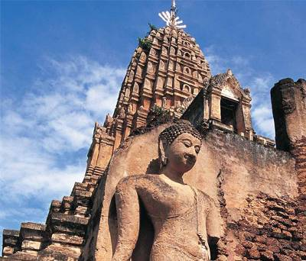【素可泰遺跡公園】素可泰古城南北長1810公尺東西寬1400公尺，內有王宮、佛寺、城門、城牆和城壕等歷史遺跡，佔地廣達70平方公里。13~14世紀素可泰為王朝首都，為泰國歷史上第一個以純粹佛教立國的王朝，在西元1978年，泰國藝術部開始採用一套新的方法來管理素可泰林立的歷史古蹟，這套方法側重以教育的方式，來維護與保存這些珍貴的古蹟。聯合國教科文組織。
遊覽素可泰歷史公園(各位旅客可選擇坐園車或騎腳踏車)。素可泰遺跡公園內其中席中寺(Wat Srichum)位於泰可泰古城牆外的西北方，這裡以擁有泰國最大的坐佛像聞名，這尊佛像高15公尺，兩腳盤腿的距離達到11.3公尺。佛像的四周用紅磚與白灰建成的圍牆，根據牆上的記載，佛像的名稱是Phra Achana，意思是無畏之神(也就勝利佛像)。根據泰國經文記載，這裡曾經是素可泰國王出征前的聚集地點，也是Phra Achana佛像命名的由來。
午餐後，專車前往一覽泰北當地獨樹一格的【野味市場】(位於喃邦)。隨後，專車返回清邁
餐食: | 早餐: 飯店早餐 |  | 午餐: 白林酒店自助餐 | 晚餐: 那麗亞 中華料理
住宿: | (CNX清邁) LOTUS PSK 或 LANNA PALACE 或 THE PARK HOTEL或 GREEN LAKE 或同級酒店
第六天 |  | 清邁－手工藝村(銀器、乳膠品)－品嚐冰糖燕窩1人1碗－甜甜屋－珍寶苑─－清邁園藝博覽園 ROYAL FLORA－NIGHT PLAZA 觀光夜市
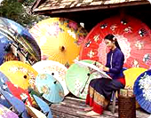【美人村】亦稱泰國手工藝中心（HANDICRAFTS VILLAGE），也是泰國北方的傳統手工藝術重鎮。號稱全世界最大的家庭工業（Home lndustries），世界傳承的獨門絕技，工藝師傅沿襲著世代相傳技藝，創造出各式各樣的泰絲、綿織品、木雕、瓷器、漆器、手繪紙傘、乳膠品等藝術品琳瑯滿目、既實用又精緻。接著安排每位貴賓品嘗冰糖燕窩一人一碗。
【乳膠製品展示中心】吳哥最新大型乳膠產品系列展示商場，您可於賣場中尋覓您心目中舒適睡眠的乳膠床墊或枕頭與各式健康乳膠製品，其間有各式尺寸大小提供您最佳的選擇，保證令您目不暇給，驚喜連連！
【甜甜屋】泰北土產店選購：曼谷包、榴槤乾、香酥椰子、蝦醬、酸痛按摩膏…等。
【珍寶苑】展有各式各樣精美珠寶，可為自己或親朋好友選購
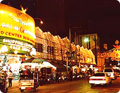【清邁園藝博覽園】此處為 2006年世界園藝博覽會是由國際園藝花卉行業組織——國際園藝者協會批准舉辦的專業性國際展會。世界園藝博覽會由國際展覽局、國際園藝者協會和泰國政府等共同舉辦。這是泰國首次舉辦世界園藝博覽會。此博覽會到 2007年元月31日結束。整個“世博園”佔地８０萬公頃，園區內禁止一切車輛駛入，所有參觀者均需乘坐統一提供的遊覽車，以防止交通堵塞。
【NIGHT PLAZA 觀光夜市】清邁的夜晚是熱鬧而美麗的，帶領旅客貴賓前往NIGHT PLAZA 觀光夜市，盡情的大肆採購伴手禮與享用道地泰國美食小吃，在熱鬧喧嘩的街道上，渡過一個異國城市暖暖的夜!!
餐食: | 早餐: 飯店早餐 |  | 午餐: PLUB PLA自助餐 | 晚餐: 珍寶餐廳 (烤鴨風味餐)
住宿: | (CNX清邁) LOTUS PSK 或 LANNA PALACE 或 THE PARK HOTEL或 GREEN LAKE 或同級酒店
第七天 |  | 清邁－台北
本日早餐後，整理行裝，帶著您滿滿的行囊，豐富美好的記憶，搭乘專用遊覽巴士前往清邁國際機場，搭乘國際豪華客機，返抵桃園機場，結束此次虎航假期-清邁山城度假之旅!!
餐食: | 早餐:飯店早餐 |  | 午餐: 機上精美套餐 | 晚餐:X
住宿: | ★★★★★ 溫暖的家
註1：以上行程順序僅供參考，詳細安排視當地交通狀況為準。
註2：行程於國外如遇塞車時，請貴賓們稍加耐心等候。如塞車情形嚴重，而會影響到行程或餐食的安排時，為維護旅遊品質及貴賓們的權益，我們將為您斟酌調整並妥善安排旅遊行程，敬請貴賓們諒解。

出發日期 | 8月10日
團 費 | 台幣:24900元
團費包含 | 1.行程所列交通.住宿.餐食  2.泰國簽證  3.小費200元*7天=1400元  4. 200萬旅遊責任險及20萬醫療險
團費不含 | 1. 小費部分：  （1）古式指壓小費（您可視按摩師的服務品質或專業水準而彈性給予約）：泰幣50~100銖／人。  （2）Spa小費（您可視按摩師的服務、品質或專業水準而彈性給予約）：泰幣50~100銖／人。  （3）飯店行李小費：泰幣20銖／房。  （4）床頭小費：泰幣20銖／房。  （5）象師小費：泰幣20銖／人。  （6）與人妖拍照：泰幣50~100銖／每人每次。  （7）騎牛車：每次付牛車夫，每頭約20元泰銖。  2. 行程表上未表明之各項開支，自選建議行程交通及應付費用。  3. 純係私人之消費：如行李超重費、飲料酒類、洗衣、電話、電報及私人交通費。  4. 未滿12歲以下之孩童，佔床、佔房、加床與大人同價。  5. 新辦護照費用1500元/本

